

**32. Adana Altın Koza Film Festivali’nin Tarihleri Belli Oldu**

Türkiye’nin en köklü film festivallerinden **Adana Altın Koza Film Festivali**’nin bu yılki tarihleri belli oldu. Adana Büyükşehir Belediyesi ve Festival Onursal Başkanı **Zeydan Karalar**’ın ev sahipliğinde yapılacak festivalin **32.**si, **22-28 Eylül 2025** tarihleri arasında gerçekleşecek.

Adana Büyükşehir Belediyesi ve Festival Onursal Başkanı **Zeydan Karalar**’ın başkanlığında yapılacak **32. Adana Altın Koza Film Festivali**, bu yıl **22-28 Eylül 2025** tarihleri arasındagerçekleşecek.

Türkiye’nin en köklü film festivallerinden **Adana Altın Koza Film Festivali**, bu yıl da çok konuşulacak iddialı filmlere ev sahipliği yapacak, ulusal ve uluslararası programı ve konuklarıyla Adanalılara sinemayla dolu bir hafta yaşatacak.

**32. Adana Altın Koza Film Festivali**’nin ile ilgili güncel gelişmeleri festivalin sosyal medya hesaplarından takip edebilirsiniz.

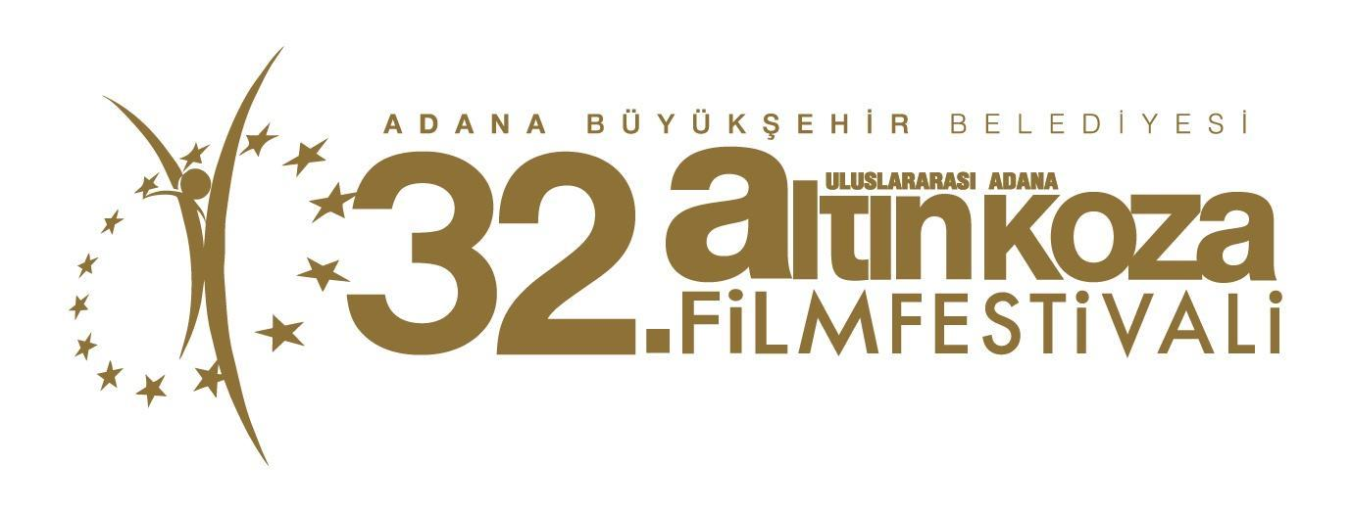

**32. Adana Altın Koza Film Festivali**

*22-28 Eylül 2025*

[WEB](https://www.altinkozaff.org.tr) **|** [FACEBOOK](https://www.facebook.com/altinkozafilmfestivaliadana) **|** [INSTAGRAM](https://www.instagram.com/adanaaltinkozaff/) **|** [X (TWITTER)](http://www.x.com/altinkozaff) **|** [YOUTUBE](https://www.youtube.com/@AltinKozaFilmFestivali)